КРАТКИЙ ОБЗОР ВТОРИЧНОГО РЫНКА ЖИЛОЙ НЕДВИЖИМОСТИ Г. ТОБОЛЬСКА ЗА ДЕКАБРЬ 2019 Г.
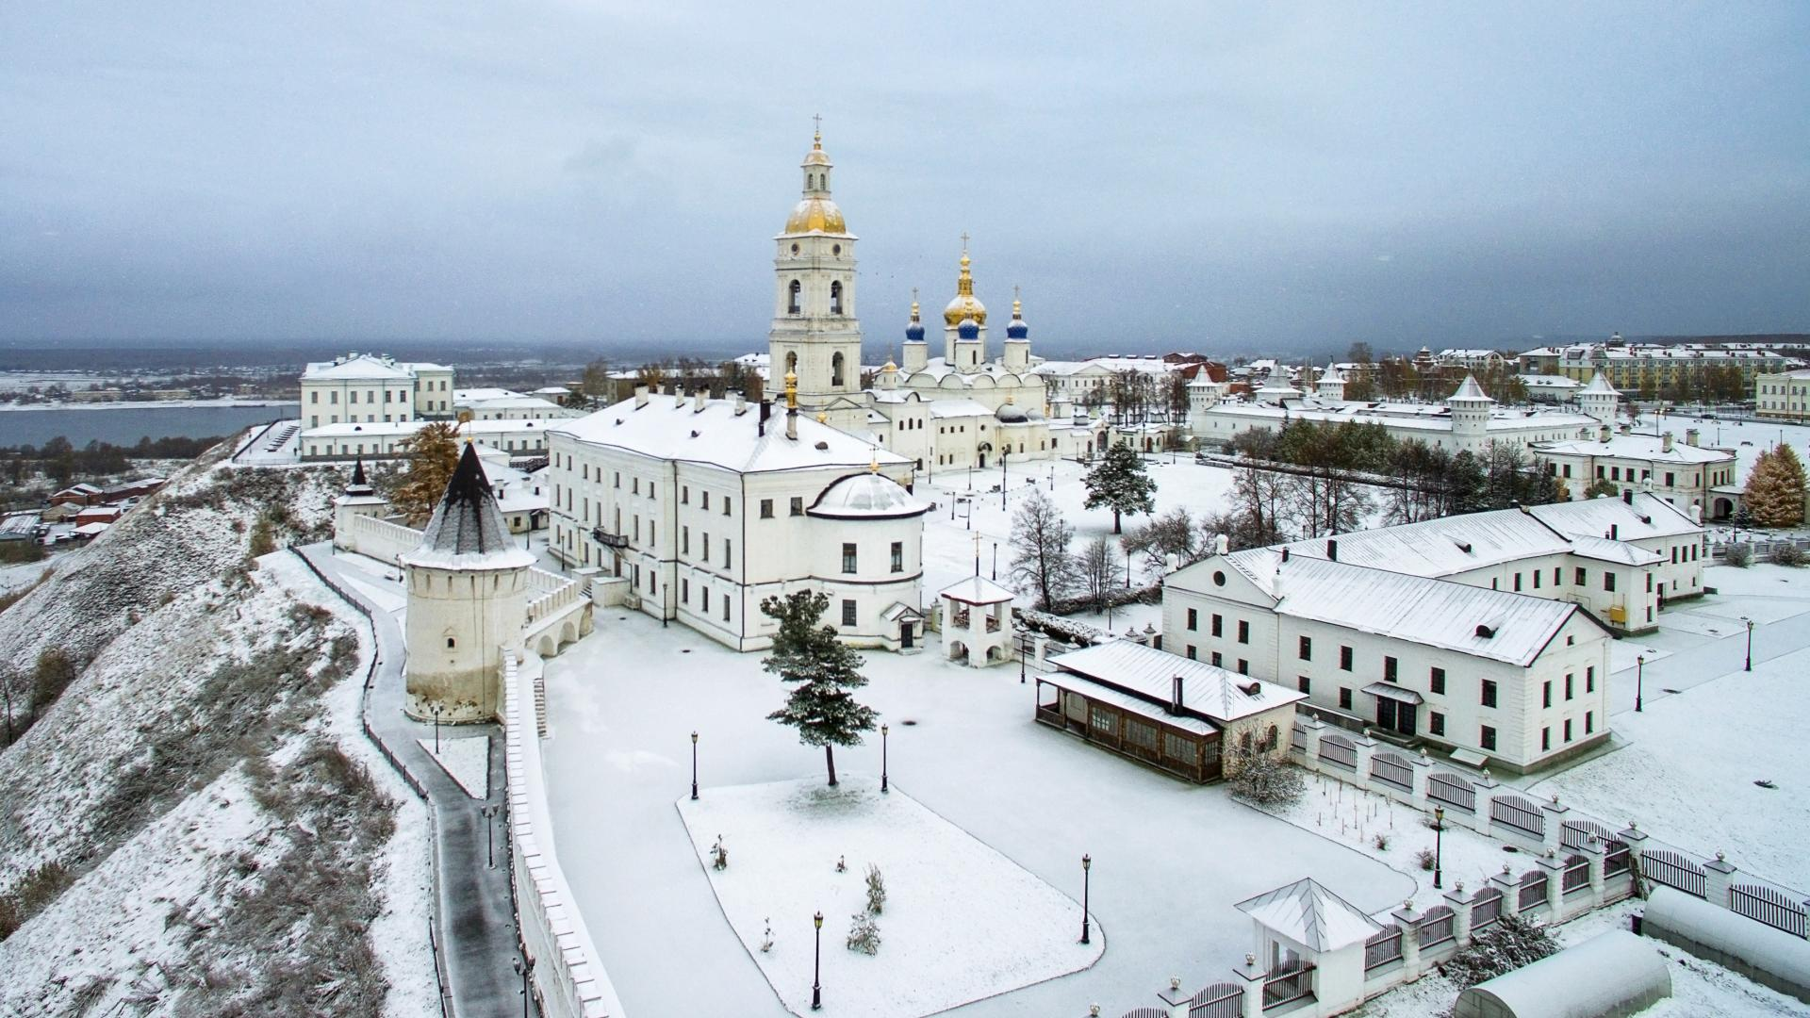

ОСНОВНЫЕ ВЫВОДЫ
- Предложение вторичного рынка жилой недвижимости в декабре 2019 составило 1643 квартиры;
- Наибольший объем предложения традиционно сосредоточен в Нагорном Тобольске (90,9%);
- Удельная цена предложения в декабре 2019 г. на вторичном рынке жилой недвижимости г. Тобольска составила 45 343 руб./кв. м;
- В декабре 2019 г. в разрезе по количеству комнат наибольшая удельная цена сформировалась у однокомнатных квартир (56 404 руб./кв. м);
- Средняя площадь приобретаемой квартиры в декабре 2019 г. года равна 48,5 кв. м.

Анализ предложения на вторичном рынке г. Тобольска за декабрь 2019 г.
Предложение вторичного рынка жилой недвижимости в декабре 2019 г. составило 1643 квартиры (исключая квартиры за чертой города и другие типы: пансионаты, общежития, коммунальные квартиры, а также малоэтажное строительство). Это на 56 (3,3%↓) квартир меньше, чем в предыдущем месяце и на 323 (24,5%↑) квартир больше, чем в декабре 2018.
В декабре 2019 двухкомнатные квартиры заняли наибольший объем предложения. Их доля составила 32,1%. Далее следуют трехкомнатные квартиры (29,3%). Доля однокомнатных квартир – 20,8%, многокомнатных – 17,8%.

Рис. 1.1. Динамика предложения по количеству комнат (декабрь 2019 к декабрю 2018)

В декабре 2019 наибольший объем предложения традиционно сосредоточен в Нагорном Тобольске, на него приходится 90,9% от общего объема предложения. Доля предложения в Подгорном Тобольске составила 9,1%.

Рис. 1.2. Объем предложения по районам города

Анализ ценовой ситуации на вторичном рынке г. Тобольска за декабрь 2019 г.
Удельная цена предложения в декабре 2019 г. на вторичном рынке жилой недвижимости г. Тобольска составила 45 343 руб./кв. м, что на 15 рублей (0,03%↓) меньше, чем в предыдущем месяце.
По сравнению с аналогичным периодом прошлого года цена за квадратный метр выросла на 2050 рублей (4,74%↑).

Рис. 2.1. Динамика удельной цены предложения на вторичном рынке жилой недвижимости

В декабре 2019 года в разрезе по количеству комнат наибольшая удельная цена сформировалась у однокомнатных квартир 56 404 руб./кв. м, следом идут двухкомнатные квартиры - 47 294 руб./кв. м и трехкомнатные квартиры – 44 223 руб./кв.м, самую малую удельную цену имеют многокомнатные квартиры – 39 113 руб./кв. м. Динамика изменения цены наглядно показана в таблице 1.1.
Таблица 2.1.
Количество комнат | Удельная цена за декабрь 2019 (руб./кв. м) | Динамика к ноябрю 2019 (руб., %) | Динамика к декабрю 2018 (руб., %)
1 комнатные | 56404 | 1%↑ | 5,9%↑
2 комнатные | 47294 | 0,5%↓ | 2,6%↑
3 комнатные | 44223 | 0,7%↓ | 3%↑
Многокомнатные | 39113 | 0,6%↑ | 1,7%↑

Рейтинг районов по цене предложения квадратного метра в декабре 2019 выглядит следующим образом: в нагорном Тобольске цена квадратного метра равна 46 154 руб./кв. м. Цена за квадратный метр в подгорном Тобольске в декабре 2019 установилась на отметке в 36 311 руб./кв. м. Динамика изменения цены по районам города наглядно показана в таблице 2.2.

таблица 2.2.
Район Тобольска | Удельная цена за декабрь 2019 (руб./кв. м) | Динамика к ноябрю 2019 (руб., %) | Динамика к декабрю 2018 (руб., %)
Подгорный | 36311 | 0,9%↑ | 8,7%↑
Нагорный | 46154 | 0,1%↓ | 4,4%↑

Анализ продаж на вторичном рынке г. Тобольска за декабрь 2019 г.
По количеству комнат больше всего в продаже на вторичном рынке города Тобольска было двухкомнатных квартир – 43,5%. Однокомнатных и трехкомнатных квартир – 31,9% и 18,8% соответственно. Меньше было представлено многокомнатных квартир – 5,8%.
Средняя площадь приобретаемой квартиры в декабре 2019 года равна 48,5 кв. м. В сравнении в предыдущим месяцем это на 5,1 кв. м (9,5%↓) меньше и на 2,5 кв. м (4,8%↓) меньше, чем в декабре 2018.

Рис. 3.1. Структура продаж по количеству комнат

Приложение 1. Числовая пространственно-параметрическая модель вторичного рынка г. Тобольска за декабрь 2019 г.

Номер столбца | Показатель
1 | Объем выборки, шт.
2 | Средняя цена, тыс. руб.
3 | СКО, тыс. руб.
4 | Погрешность, тыс. руб.
5 | Погрешность, %
6 | Минимум, тыс. руб.
7 | Максимум, тыс. руб.
8 | Медиана, тыс. руб.
9 | Средняя площадь, кв. м.
10 | СКО, кв. м.
11 | Погрешность, кв. м.
12 | Погрешность, %
13 | Минимум, кв. м.
14 | Максимум, кв. м.
15 | Медиана, кв. м.
16 | Средневзвешенная, руб./кв. м.
17 | СКО, руб./кв. м.
18 | Погрешность, руб./кв. м.
19 | Погрешность, %
20 | Минимум, руб./кв. м.
21 | Максимум, руб./кв. м.

Кол-во комн. | Тип домостроения | 1 | 2 | 3 | 4 | 5 | 6 | 7 | 8 | 9 | 10 | 11 | 12 | 13 | 14 | 15 | 16 | 17 | 18 | 19 | 20 | 21
Все | Все | 1643 | 2657862 | 935741 | 46185 | 1,74 | 650000 | 8500000 | 2500000 | 58,62 | 20,11 | 0,99 | 1,69 | 20,40 | 200,00 | 57,90 | 45343 | 9994 | 64 | 0,14 | 9943 | 91912
 | Кирпичное | 595 | 2625309 | 1252368 | 102771 | 3,91 | 650000 | 8500000 | 2250000 | 56,47 | 24,70 | 2,03 | 3,59 | 21,00 | 200,00 | 51,00 | 46492 | 11653 | 7 | 0,02 | 17473 | 91912
 | Монолитное | 70 | 2973000 | 1221171 | 294023 | 9,89 | 1470000 | 7300000 | 2675000 | 54,74 | 29,60 | 7,13 | 13,02 | 24,00 | 180,00 | 49,00 | 54315 | 14495 | 158 | 0,29 | 27778 | 81081
 | Панельное | 898 | 2692360 | 608809 | 40655 | 1,51 | 1000000 | 6500000 | 2650000 | 60,98 | 15,02 | 1,00 | 1,64 | 24,00 | 116,60 | 63,85 | 44150 | 7820 | 253 | 0,57 | 25625 | 90278
 | Блочное | 80 | 2237000 | 778820 | 175248 | 7,83 | 700000 | 6000000 | 2225000 | 51,44 | 18,13 | 4,08 | 7,93 | 20,40 | 99,50 | 52,50 | 43488 | 14808 | 127 | 0,29 | 9943 | 82949
1-комн. | Все | 342 | 1986991 | 501451 | 54310 | 2,73 | 650000 | 4500000 | 1950000 | 35,23 | 6,85 | 0,74 | 2,11 | 20,40 | 71,90 | 35,00 | 56404 | 15643 | 285 | 0,51 | 21667 | 91912
 | Кирпичное | 182 | 2007258 | 592148 | 88028 | 4,39 | 650000 | 4500000 | 2000000 | 36,09 | 7,25 | 1,08 | 2,99 | 21,00 | 71,90 | 35,83 | 55618 | 11653 | 7 | 0,01 | 21667 | 91912
 | Монолитное | 36 | 2070833 | 397265 | 134300 | 6,49 | 1470000 | 3000000 | 1950000 | 31,77 | 6,56 | 2,22 | 6,98 | 24,00 | 52,00 | 30,44 | 65180 | 14495 | 17 | 0,03 | 50000 | 81081
 | Панельное | 100 | 1923600 | 351587 | 70672 | 3,67 | 1000000 | 2800000 | 1950000 | 35,99 | 5,16 | 1,04 | 2,88 | 24,00 | 51,00 | 36,00 | 53452 | 7820 | 6 | 0,01 | 32558 | 71637
 | Блочное | 24 | 1971667 | 405566 | 169133 | 8,58 | 1400000 | 2700000 | 1980000 | 30,71 | 7,32 | 3,05 | 9,94 | 20,40 | 41,00 | 34,90 | 64203 | 14808 | 11 | 0,02 | 42818 | 82949
2-комн. | Все | 528 | 2439248 | 739482 | 64425 | 2,64 | 650000 | 7000000 | 2300000 | 51,58 | 8,78 | 0,76 | 1,48 | 29,00 | 105,80 | 51,00 | 47294 | 9212 | 112 | 0,24 | 17473 | 75000
 | Кирпичное | 209 | 2400804 | 942285 | 130671 | 5,44 | 650000 | 7000000 | 2100000 | 52,08 | 9,95 | 1,38 | 2,65 | 35,30 | 101,70 | 50,00 | 46099 | 11653 | 7 | 0,02 | 17473 | 75000
 | Монолитное | 16 | 3295625 | 741727 | 383026 | 11,62 | 2000000 | 4750000 | 3325000 | 65,03 | 11,97 | 6,18 | 9,51 | 52,70 | 94,00 | 62,35 | 50677 | 14495 | 17 | 0,03 | 35778 | 71538
 | Панельное | 285 | 2450895 | 507871 | 60273 | 2,46 | 1450000 | 5000000 | 2400000 | 50,82 | 6,84 | 0,81 | 1,60 | 30,00 | 105,80 | 51,20 | 48231 | 7820 | 6 | 0,01 | 28154 | 72807
 | Блочное | 18 | 1940000 | 564884 | 274009 | 14,12 | 850000 | 2800000 | 2025000 | 45,83 | 7,05 | 3,42 | 7,46 | 29,00 | 61,00 | 45,00 | 42327 | 14808 | 11 | 0,03 | 24038 | 56818
3-комн. | Все | 481 | 3039094 | 1011494 | 92336 | 3,04 | 700000 | 7700000 | 2800000 | 68,72 | 13,55 | 1,24 | 1,80 | 45,40 | 136,10 | 65,20 | 44223 | 8891 | 98 | 0,22 | 9943 | 90278
 | Кирпичное | 155 | 3194968 | 1403765 | 226237 | 7,08 | 1200000 | 7700000 | 2650000 | 72,81 | 19,77 | 3,19 | 4,38 | 45,40 | 136,10 | 64,00 | 43884 | 11653 | 7 | 0,02 | 19386 | 77778
 | Монолитное | 16 | 4483125 | 1042060 | 538118 | 12,00 | 3500000 | 7300000 | 4100000 | 86,23 | 15,19 | 7,84 | 9,09 | 73,90 | 120,00 | 78,85 | 51993 | 14495 | 17 | 0,03 | 36697 | 74124
 | Панельное | 279 | 2940265 | 576198 | 69116 | 2,35 | 1800000 | 6500000 | 2800000 | 65,92 | 6,67 | 0,80 | 1,21 | 48,00 | 94,40 | 65,20 | 44604 | 7820 | 6 | 0,01 | 30597 | 90278
 | Блочное | 31 | 2403871 | 943107 | 344374 | 14,33 | 700000 | 6000000 | 2500000 | 64,51 | 7,92 | 2,89 | 4,48 | 46,00 | 79,50 | 61,40 | 37266 | 14808 | 11 | 0,03 | 9943 | 78534
Много-комн. | Все | 292 | 3210925 | 897393 | 105212 | 3,28 | 1950000 | 8500000 | 3050000 | 82,09 | 18,17 | 2,13 | 2,60 | 56,00 | 200,00 | 79,00 | 39113 | 8536 | 110 | 0,28 | 25625 | 76531
 | Кирпичное | 49 | 4076531 | 1746894 | 504285 | 12,37 | 1950000 | 8500000 | 3450000 | 99,20 | 35,85 | 10,35 | 10,43 | 59,00 | 200,00 | 90,00 | 41096 | 11653 | 7 | 0,02 | 27009 | 76531
 | Панельное | 234 | 3019402 | 397380 | 52067 | 1,72 | 2000000 | 4000000 | 3000000 | 78,16 | 5,19 | 0,68 | 0,87 | 56,00 | 116,60 | 79,00 | 38631 | 7820 | 6 | 0,02 | 25625 | 51958

Отчет выполнен в соответствии с методическими рекомендациями по анализу рынка недвижимости Г.М. Стерника, принятыми Российской Гильдией Риэлторов ²Источник фото: http://360tob.ru/
Числовая дискретная пространственно-параметрическая модель выполнена в соответствии с методическими рекомендациями по анализу рынка недвижимости Г.М. Стерника, принятыми Российской Гильдией Риэлторов

